Capturas de pantalla MYSQL

POOL

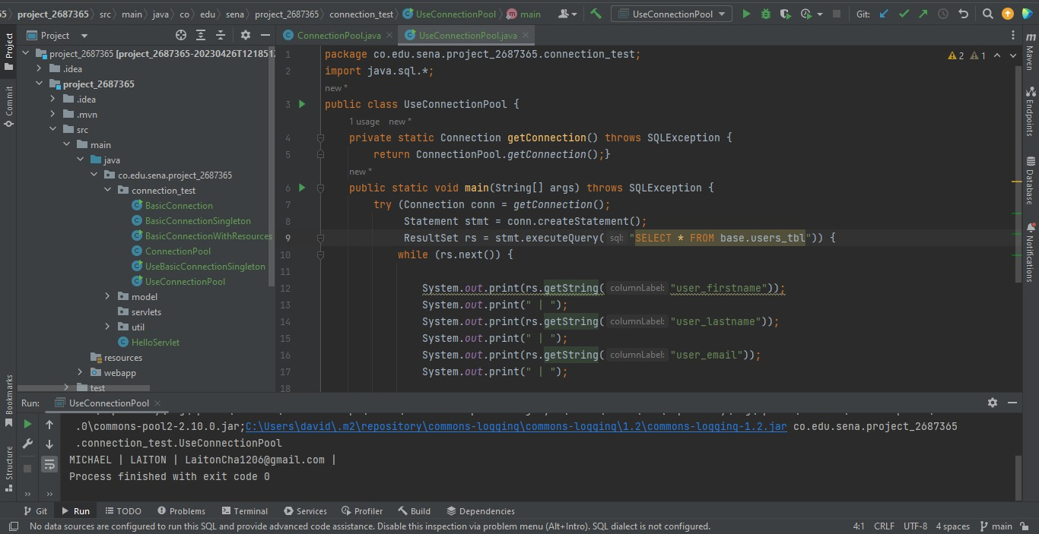

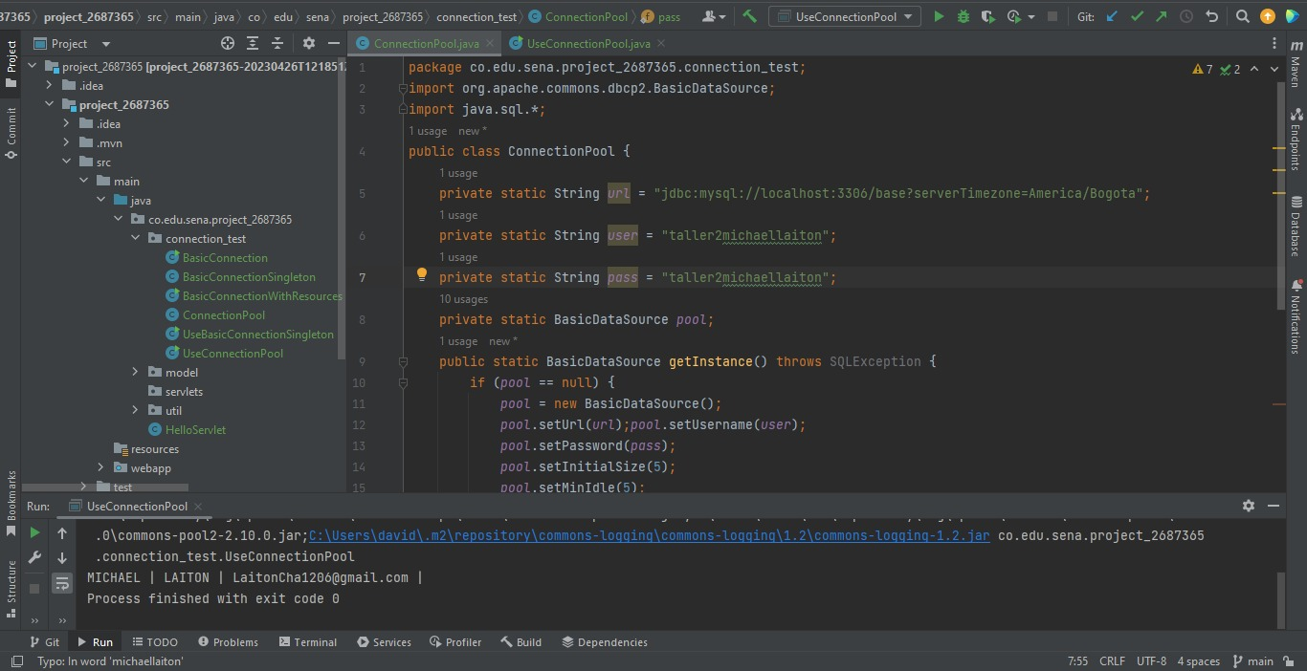

BASICCONNECT

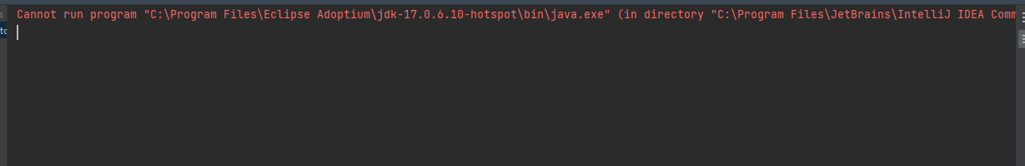

Error no solucionado

BASE DE DATOS MYSQL

